Tuxcueca, Jalisco a 5 de MARZO del 2020 **Dependencia:** DIF TUXCUECA **No. De Oficio:** 0014/DIF/2020 **Asunto:** Informe de Actividades

**LIC. JUAN PABLO MARTÍNEZ RODRÍGUEZ DIRECTOR DE UNIDAD DE TRANSPARENCIA PRESENTE**

**INFORME DE ACTIVIDADES MES DE FEBRERO 2020 DIRECCIÓN DIF MUNICIPAL DE TUXCUECA:**

El día 4 de Febrero acudí a Jocotepec para comprar el mandado de el comedor, la fruta y verdura, carne que cada semana se compra con la finalidad de dar alimentos sanos nutritivos y frescos a los Adultos Mayores de nuestro comedor.

El día 5 de Febrero me reuní con los grupos de Asistencia Social, con la finalidad de resolver dudas que se presentan en su proyecto, para mejorar la calidad de su labor.

El 6 de Febrero, acudimos a Guadalajara en conjunto la coordinadora de Proalimne al Súper mercado COSTCO para realizar compra de despensa para los Beneficiarios de el Proyecto 13 beneficiando 3 personas con 1500 en despensa.

El día 7 de Febrero trabajamos en Dif de San Luis apoyando en la entrega de programas, de Asistencia Social.

El día 11 de Febrero realice respuesta a solicitudes de información que nos llegan, esto con la finalidad de dar a las personas la transparencia de lo que realizamos y estén informados de nuestro labor.

También este día tuvimos capacitación con la dirección de transparencia.

El día 12 de Febrero acudí a las bodegas en Dif Jalisco para recoger Cobanes, en un proyecto de Mujeres Jefas de Familia donde se les regalo así como también a los Adultos Mayores de nuestra localidad.

Este programa es de Fortalecimiento a la Economía Familiar.

El 13 de Febrero acudí a Guadalajara para entregar documentación r4eferente a las Firmas de el Proyecto ramo 33 Fortalecimiento a la economía Familiar.

El día 14 de Febrero se realizo la entrega de Cobanes, en las comunidades del Saucito, las Cebollas y San Luis Soyatlán.

Este proyecto es por parte de DIF Jalisco, para personas con alguna vulnerabilidad del Municipio, en Apoyo a el fortalecimiento de la Economía Familiar de Alta y Muy Alta marginación; entregamos un total de 200 Cobanes en todo el Municipio, realice un Padrón con los datos de cada beneficiario y al entregarle su coban nos tenían que firmar como evidencia de que si se les entrego.

El día 17 acudí a Jocotepec al banco pues como cada mes se paga la quincena de Dif y soy yo la que acude para realizar dichas tareas, este día se llevó a una persona a Guadalajara para medir su prótesis, ya que es gestiones de Dif tratar de ver por las personas de nuestro municipio y apoyar en lo que se nos solicite.

El día 18 de Febrero ser realizo la entrega en la Localidad de San Nicolás y Puerta de San Nicolás.

El 19 de Febrero realizamos la entrega de cobanes en la Localidad de el Tepehuaje, pues como ya lo mencione se realizo la gestión para la localidades de el Municipio beneficiando a las personas mas Vulnerables.

El día 20 de Febrero tuvimos una capacitación en Guadalajara, referente a dudas y problemáticas en nuestras localidades; con el fin de ayudar a mejorar la economía Familiar.

El día 21 de Febrero realice la entrega de desayunos y Comida calientita en la Localidad de San Luis Soyatlán a 59 beneficiarios Adultos Mayores.

El día 24 de Febrero realice oficios para solventar la plataforma de SEVAC, obligación que tenemos los funcionarios para mantener a los habitantes de nuestra localidad informados de los trabajas que realizamos.

El día 25 Febrero resolvimos casos en Tuxcuéca referentes a la institución de Unidad de Violencia Intrafamiliar (UAVIFAM) la cual se encuentra en la Cabecera Municipal por el malecón donde se realizó una mesa de trabajo, donde platicamos casos y tratamos de darles solución.

El día 26 de Febrero acudí con la Presidenta a Guadalajara; una reunión encabezada por nuestro gobernador Enrique Alfaro, donde se nos entrego el equipamiento de nuestro comedor, pues realice la gestión por la razón de que los equipos tanto de estufas como de utensilios no estaban en buenas condiciones.

El dia 27 de Febrero realice la entrega de despensa a una familia la cual el jefe de familia enfermo y por tal motivo no puede continuar trabajando.

El día 28 de Febrero acudí a Guadalajara para entregar las firmas de los beneficiarios de cobanes, que se apoyo en todo el Municipio.

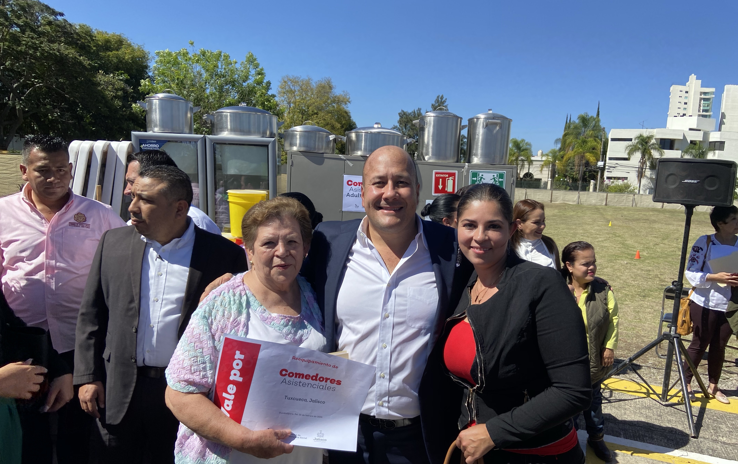Adjunto Evidencia de Dichas Actividades.

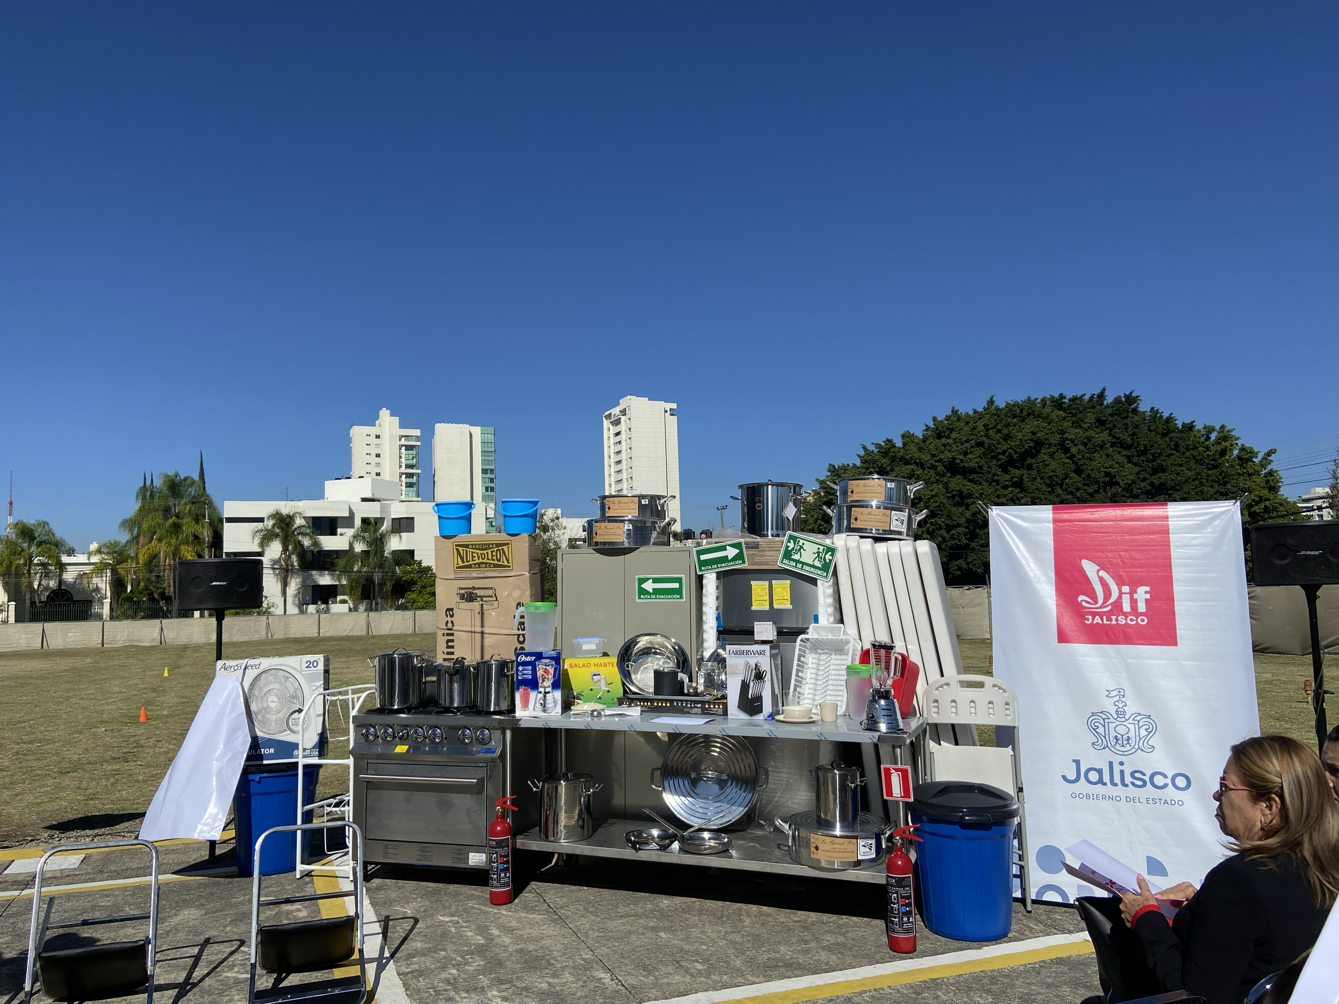

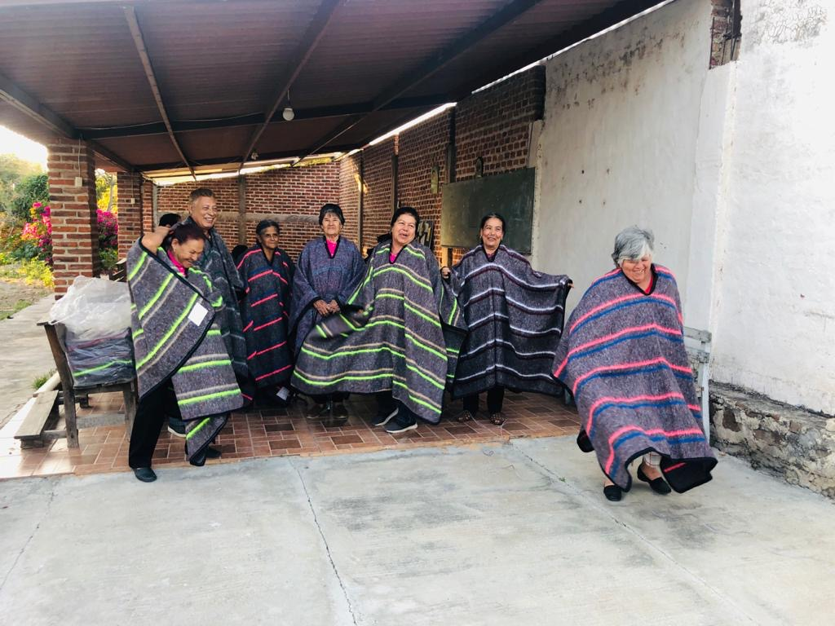

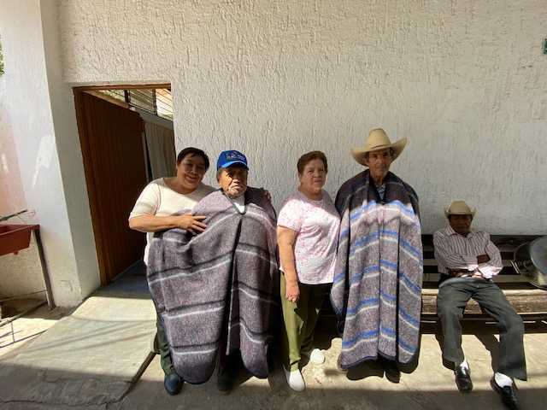

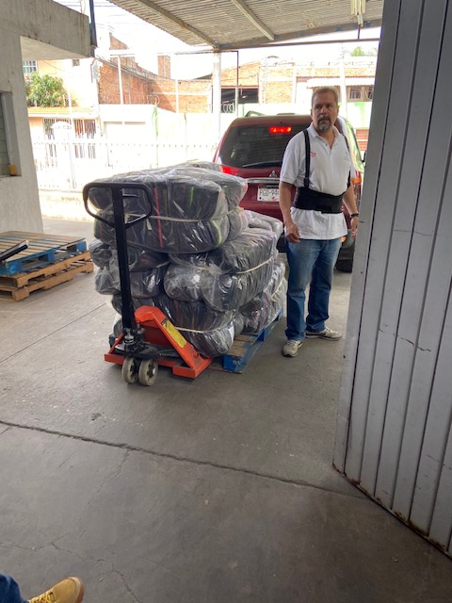

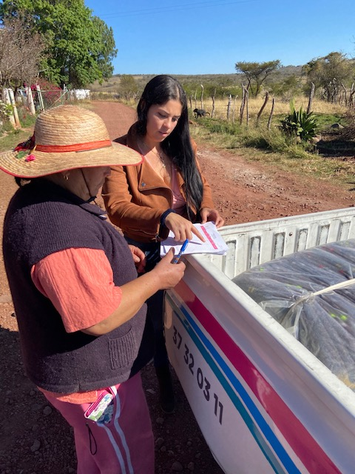

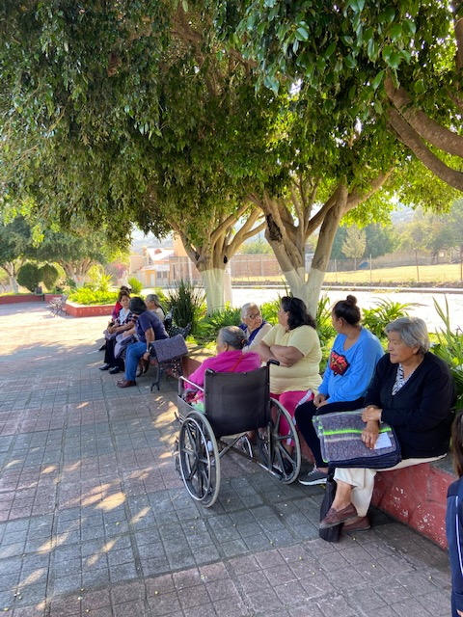

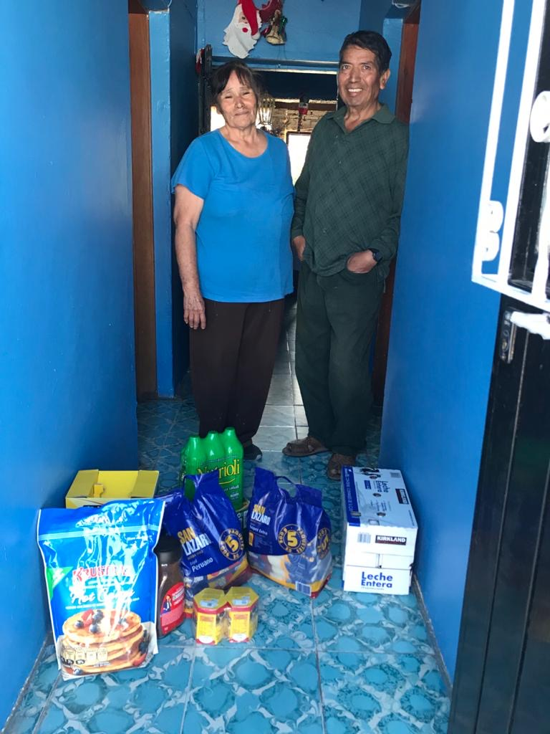

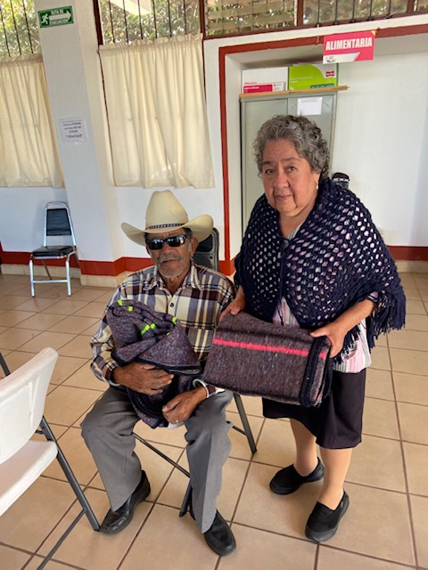

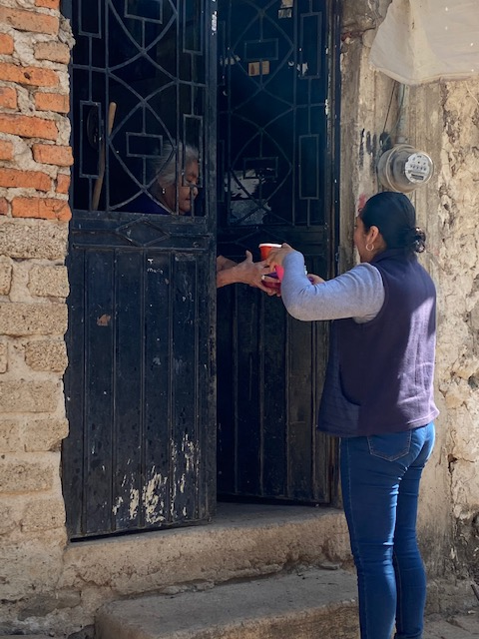

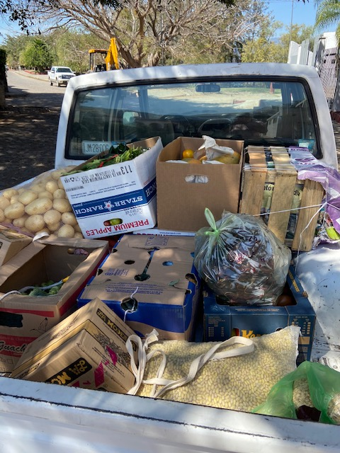

**A T E N T A M E N T E**

*“2020, Año de la acción por el clima, de la eliminación*

*de la violencia contras las mujeres y su igualdad salarial”*

*“Tuxcueca, Jalisco, tierra del Generalísimo Ramón Corona”*

_____________________________

MARIA VIRGINIA BARBA SOSA

DIRECTORA DIF TUXCUECA